1. 未使用零拷贝，客户端请求数据

read读：磁盘数据->内核空间->nginx

write写：nginx->内核空间->socket

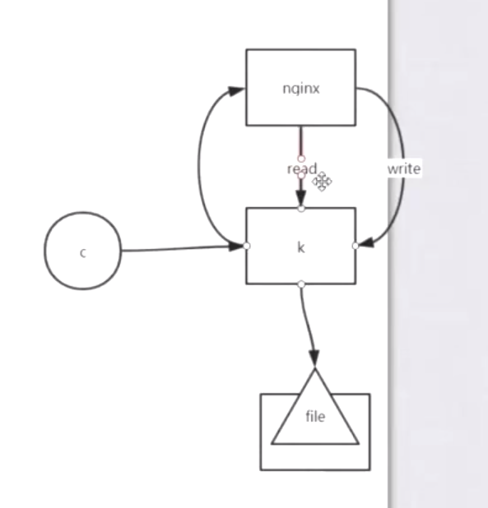

1. 使用零拷贝sendfile，客户端请求数据

内核直接把数据从磁盘拷贝到socket

